台南市東區博愛國民小學健康促進學校
103學年度口腔衛生成果
活動名稱 | 台南市103學年度健康促進學校計畫活動  ～「含氟漱口水使用及餐後潔牙」
活動時間 | 103學年度每周二星期二中午
活動地點 | 每班教室
參加人數 | 學生約357人
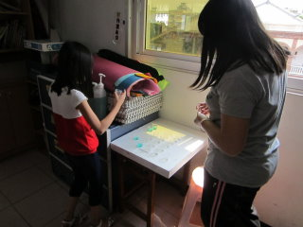 |  | 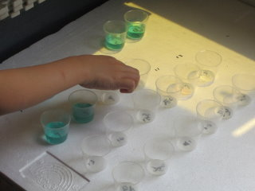
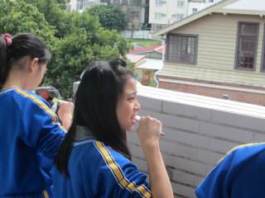 |  | 